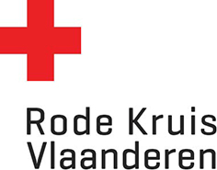

OMZENDBRIEF Campagne Kom plasma geven! ’t Zit in jou.

Aan: Afdelingsvoorzitters, verantwoordelijken Bloed en Plasma geven, vriendenkringen en contactgroepen
Ter info aan: afdelingsmedewerker bloedinzameling
Afzender: dienst Donorrelaties
Contactgegevens: donorrelaties.mechelen@rodekruis.be
Datum: 11-10-17
Vervaldatum: Enkel invullen als de inhoud van de omzendbrief beperkt is in tijd

Plasmacampagne ’t Zit in jou van start
Morgen wordt de plasmacampagne “’t Zit in jou” gelanceerd. Zoals jullie weten, stijgt de vraag naar plasma. In 2017 zijn er 100.000 plasmadonaties nodig. Om aan de grote vraag te voldoen, hebben we dus meer plasmadonoren nodig.
De plasmacampagne bestaat uit 3 ‘waves’:
- In de eerste wave (13 oktober - december 2017) vertellen artsen over de nood aan plasma en roepen ze op om plasmadonor te worden.
- In de tweede wave (januari 2018) getuigen patiënten zélf dat plasma voor hen letterlijk van levensbelang was.
- En in wave 3 (mei/juni 2018) roepen enkele plasmadonoren op om hun goede voorbeeld te volgen.
Artsen op radio, online én op de bloedinzameling
In de eerste wave vertellen twee artsen van UZ Leuven, dr. Daan Dierickx en dr. Thimothy Devos, over de nood aan plasma. Met echte verhalen van patiënten overtuigen ze mensen om plasmadonor te worden op www.rodekruis.be/plasma.
De twee artsen zullen te horen zijn in een radiospotje (op Radio 2, Qmusic, Joe FM) en te zien op affiches in cinemazalen, horeca, concert- en fitnesszalen en in een online videospot.
Ook op de bloedinzameling worden er vanaf volgende week A4-pancartes voorzien. Binnenkort krijgen bloeddonoren met een positieve bloedgroep die in de buurt van een donorcentrum wonen een mail om hen te vragen hun bloeddonatie op de mobiele bloedinzameling te combineren met een plasmadonatie in een donorcentrum.
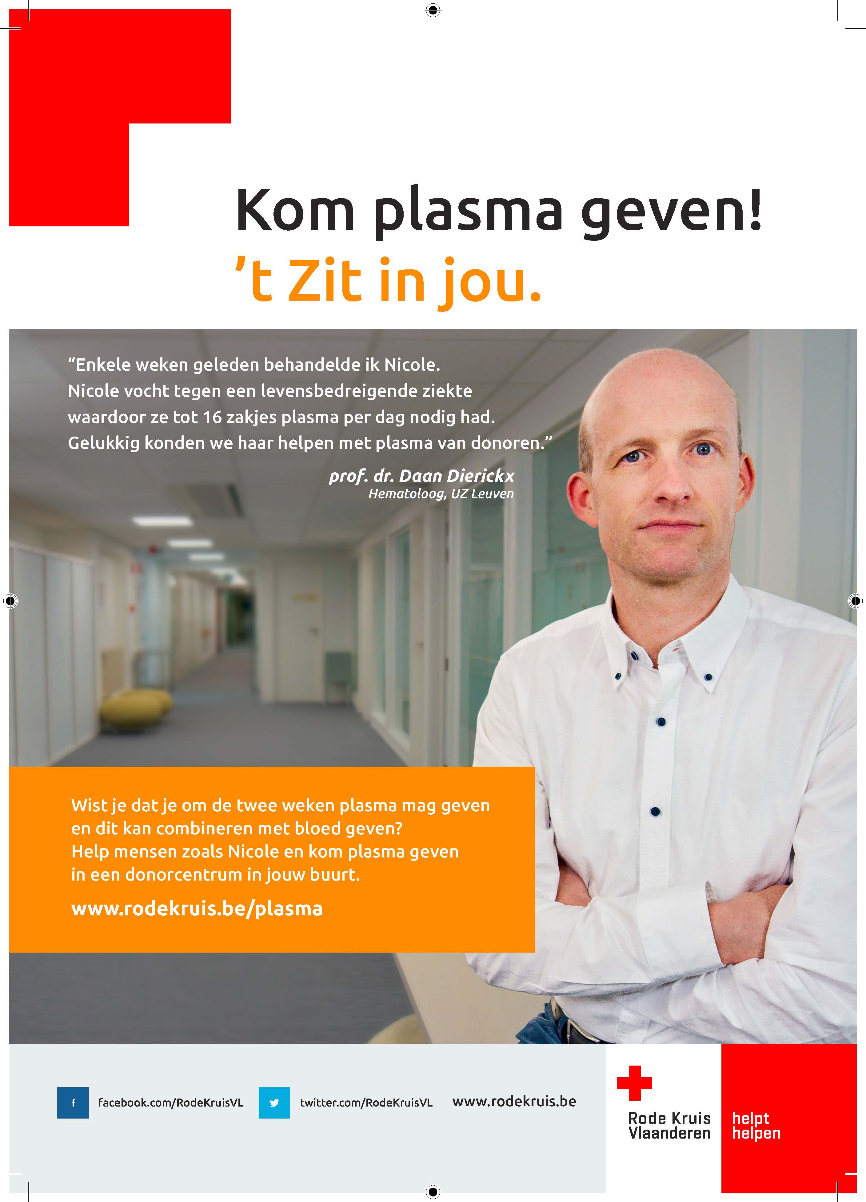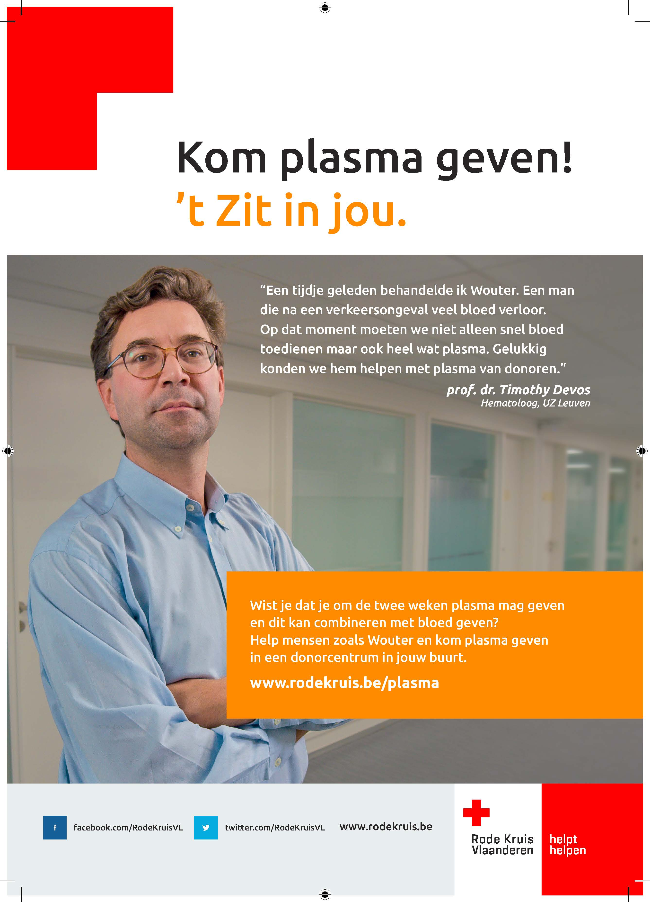
Meer weten over plasma?
- Bekijk het filmpje van Lien
- Lees de vorige omzendbrief over plasmapromotie
ACTIE
Voldoende plasmadonoren vinden kan alleen met jullie hulp.
We vragen jullie om bloeddonoren te informeren dat de vraag naar plasma stijgt en ze uit te nodigen om -naast hun bloeddonatie op de mobiele bloedinzameling- ook plasma te geven in een donorcentrum.
Bedankt voor jullie medewerking!

